Ogre的阴影
阴影技术的实现基本上有2种形式：模板阴影和纹理阴影。Ogre提供了多种阴技术的支持。
在场景建立的时候，阴影技术必须在最初阶段指定，因为阴影方式会影响到mesh的导入方式。

模板阴影：
( 附，D3D ShadowVolume Sample：
使用阴影体实现阴影的技术将会使用到模板缓存和顶点着色器。首先，目标几何体将被检测，然后生成一个阴影体。阴影体渲染的时候采用一个会将顶点延伸的vertexshader以及一个基于z-faile的模板缓存技术。模板缓存在渲染过程中会不断更新，使用模板缓存作为一个蒙版，在阴影体内的像素将不接受光照信息。Z-fail阴影技术需要阴影体必须是闭合的。
使用阴影体技术首先必须对应每一个会产生阴影的物品生成一个阴影体：
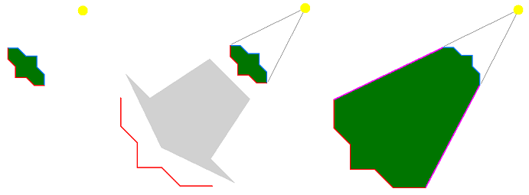阴影体面向光线的部分为前面，背向光线的部分为后面，渲染过程中背面将沿光照方向被拉长，形成一个阴影体——一般拉长距离很长可以大致等于视锥远裁剪面距离。于是处于阴影体中的物体才会受到阴影的影响，确定物体是否处于阴影体中的方式一般使用z-fail算法：
先渲染一编场景中所有的物体，打开zwrite，得到depthmap。
然后关掉zwrite再渲染阴影体，第一遍渲染反面，如果zfail，模板值加一，如果zpass模板值不变；第二遍渲染正面，如果zfail，模板值减一，如果zpass模板值不变——最后模板值如果大于0，这个像素点就处于模板阴影中。
这个技术要求阴影体是闭合的，也就是从任意的视点观察过去，阴影体总是有前面和后面，这样才能保证正面和背面能够共同参与深度测试。生成一个闭合阴影体的方式是一种“退化四边形”的方式，每个三角形都会在衔接处多生成一对三角形，形成四边形，这样在拉伸背面的时候可以保证阴影体是封闭的。退化四边形演示：
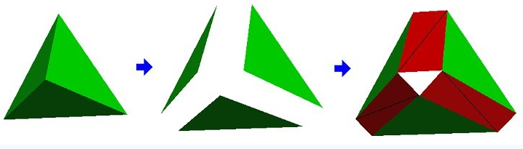
将物品的原始模型退化四边形后即可以得到物品的阴影体，这个过程可以离线处理。
)
由于模板只能判断通过和不通过2种属性，也就只能判断出在阴影区和不在阴影区2个状态，于是产生出的模板阴影边缘就非常的生硬，要模糊基本不可能。
模板阴影的好处是要做自阴影非常的容易（本来就有的效果）。所以如果要做一些非常精确的阴影效果可以使用模板阴影。
模板阴影的缺点在于要处理几何环节，如果你需要绘制众多的物品的时候几何处理就会变成瓶颈（尤其在instancing的时候）。

纹理阴影：
使用纹理阴影需要绘制2遍场景，第一遍从光源的视角将场景中所有物体的深度画到一张贴图上。
第二遍从正常视角画场景中的物体，比较每一个像素的当前深度和在阴影贴图上的深度，如果当前深度大于阴影贴图上的深度，则该像素在阴影中。

使用阴影贴图就没有几何处理过程，操作基本上都被显卡给处理了，于是阴影贴图更加的灵活好用高效，可以进行各种自定义处理（例如软化阴影）。

纹理阴影的主要不足是，由于他们仅仅是一张纹理，于是就有固定的大小，然而一旦被拉伸就很容易看出像素块。解决办法有：
更换一个投影方式：在主摄像机视角下会加入很多改进阴影质量的方法。在ogre中会有uniform,uniform focussed,lispsm，planeoptimal等几种方式
纹理过滤：对阴影贴图多采样几次，然后软化阴影的边缘。PCF(最近百分比过滤法)是最流行的方法。
用一张大贴图：要求GPU足够强力。
如果3种技术你都使用的话会获得质量非常高的阴影效果。还有一种特殊的情况是点光源的情况：因为阴影贴图需要从光线方向来渲染到纹理，而全向光源（点光源）需要渲染6遍以模拟所有光线可以投射的方向。所以，ogre初步只支持方向光和聚光灯的阴影，你可以使用点光源，但是它们只有不在摄像机视野内的时候才会产生阴影——这个时候点光源会被当成一个聚光灯来处理。光源类型和阴影：
方向光：从理论上来讲，方向光会从无限远处给整个场景投下阴影。现在由于我们只有一个有限的纹理阴影，那么把它拉伸到整个场景上会很难看。Ogre会把阴影贴图放在摄像机前面的区域，然后随着摄像机的移动来移动它（一般是在几个纹理之间轮番移动以达到平滑效果）。在阴影的远端，ogre会根据一些参数来淡出阴影，产生软化效果。

Modulative Shadow Blending
调制阴影混合原理很简单：所有在阴影里面的颜色在渲染的时候都会乘以阴影的颜色，生成更暗的颜色。但是这样做会产生一些问题，首先当调制阴影的时候，整个阴影区域都会变暗，即使有一些光源在这个区域中，这些光源说产生的效果将被忽略。因此，调制阴影是一种不精确的阴影技术，它并不会计算计算光照衰减的效果（阴影接收面在暗化处理的时候没有参考光源距离）；但是它可以提供还算可以接受并且消耗比较低的阴影效果。还有，当很多个光源在一个区域中同时产生阴影时，多次的调制可能造成一个无法接受的黑暗区域，因此多光源下不建议使用调制阴影。

Additive Shadow Masking
叠加阴影技术和调制阴影不同，它使用多次阴影效果的叠加值作为最终结果，每一次阴影效果都从一个光源做投影（渲染场景很多遍，每一遍都用一个光源所产生的阴影标记出一片阴影区域）。在渲染单个光源的阴影区域时，不可能渲染出这个光源看不到，但是由别的光源所产生的阴影，但是这样的阴影也是正确的，只有通过叠加别的光源所产生的阴影才能达到这个效果，这也是调制阴影不能办到的事情。

